**ПРВ РЕГ**

**РЕГУЛИРОВКА КЛАПАННОГО ЗАЗОРА/ СИНХРОНИЗАЦИЯ КОРПУСОВ ДРОССЕЛЬНЫХ ЗАСЛОНОК**

9. Установите:

* все снятые детали

# ПРИМЕЧАНИЕ:

Для установки выполните процедуру снятия в обратном порядке.

EAS00050

# СИНХРОНИЗАЦИЯ КОРПУСОВ ДРОССЕЛЬНЫХ ЗАСЛОНОК

**ПРИМЕЧАНИЕ:**

До синхронизации корпусов дроссельных заслонок необходимо тщательно отрегулировать клапанный зазор и обороты холостого хода и проверить момент зажигания.

1. Поставьте мотоцикл на ровную поверхность.

# ПРИМЕЧАНИЕ:

Поставьте мотоцикл на подходящую подножку.

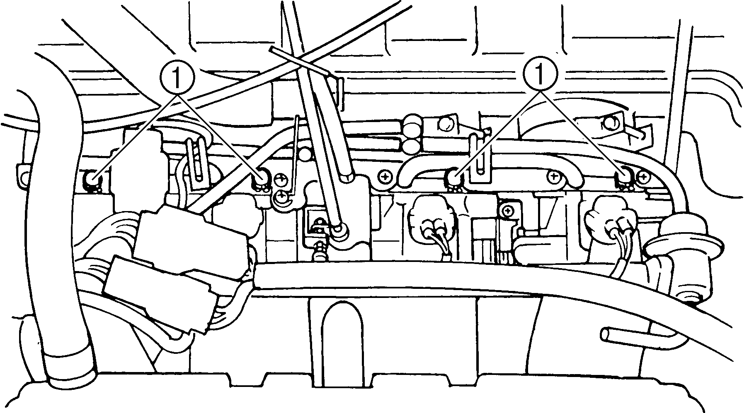

1. Снимите:

* сиденье водителя
* топливный бак
* руль

См. раздел «СИДЕНЬЯ И ТОПЛИВНЫЙ БАК».

1. Снимите:

* заглушки 1

1. Установите:

* вакуумметр (на трубки)
* тахометр двигателя

(на провод свечи зажигания цилиндра № 1)

|  |  |
| --- | --- |
|  | **Вакуумметр 90890-03094**  **Тахометр двигателя** |
| **90890-06760** | |

1. Установите:

* топливный бак

См. раздел «СИДЕНЬЯ И ТОПЛИВНЫЙ БАК».

1. Заведите двигатель и дайте ему разогреться несколько минут.

**ПРВ РЕГ**

**СИНХРОНИЗАЦИЯ КОРПУСОВ ДРОССЕЛЬНЫХ ЗАСЛОНОК**

1. Измерьте:

* обороты холостого хода

Вне допустимых пределов => Отрегулируйте.

См. раздел «РЕГУЛИРОВКА ОБОРОТОВ ХОЛОСТОГО ХОДА».

**Обороты холостого хода 1 000 ~ 1 100 об/мин**

1. Отрегулируйте:

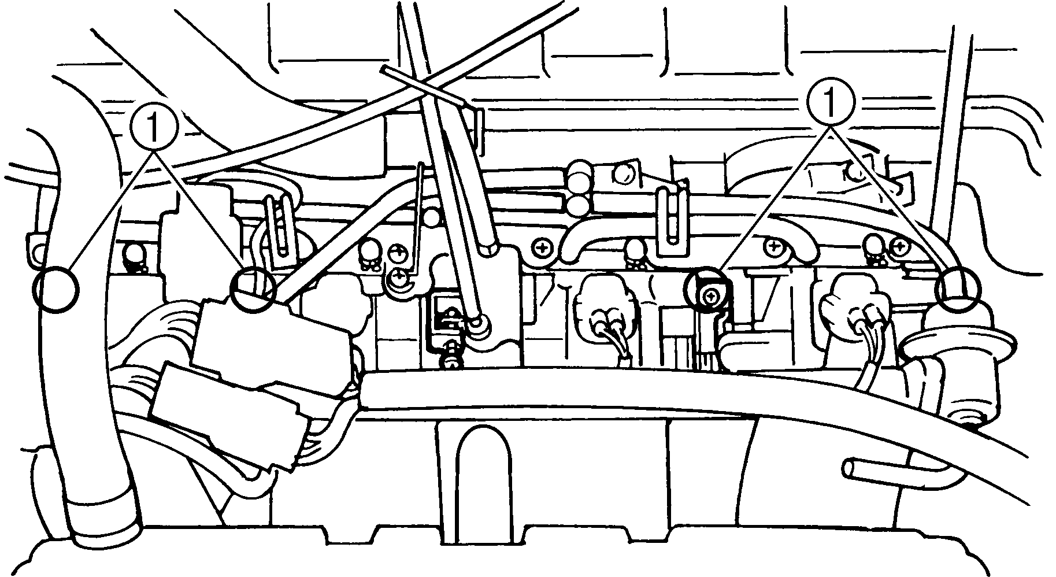

* синхронизацию корпусов дроссельных заслонок

▼▼▼▼▼▼▼▼▼▼▼▼▼▼▼▼▼▼▼▼▼▼▼▼▼▼▼▼▼▼▼▼

* 1. Приняв корпус дроссельных заслонок № 3 за образец, отрегулируйте корпуса дроссельных заслонок № 1, № 2 и № 4 с помощью винта регулировки оборотов холостого хода 1.

# ПРИМЕЧАНИЕ:

* После каждого шага разгоните двигатель на холостом ходу два-три раза (каждый раз менее чем на секунду) и снова проверьте синхронизацию.
* Если винт регулировки оборотов холостого хода вынут, затяните регулировочный винт на 3/4 и убедитесь, что корпус дроссельных заслонок синхронизирован.

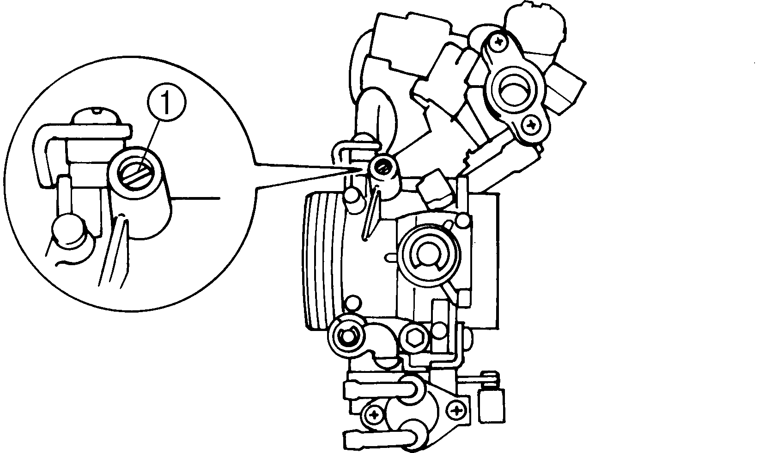

**ВНИМАНИЕ!**

# Не используйте для регулировки синхронизации корпусов дроссельных заслонок винты регулировки дроссельных клапанов.

**Угловой ключ для карбюратора 90890-03158**

|  |  |
| --- | --- |
|  | **Вакуумметрическое давление на холостых оборотах двигателя**  **28,9 ~ 36,8 кПа** |
| **(220 ~ 280 мм рт. ст.)** | |

**ПРИМЕЧАНИЕ:**

Разница вакуумметрического давления между двумя корпусами дроссельных заслонок не должна превышать 1,33 кПа (10 мм рт. ст.).

▲▲▲▲▲▲▲▲▲▲▲▲▲▲▲▲▲▲▲▲▲▲▲▲▲▲▲▲▲▲

1. Измерьте:
   * обороты холостого хода

Вне допустимых пределов => Отрегулируйте.

Убедитесь, что вакуумметрическое давление не выходит за допустимые пределы.

1. Заглушите двигатель и уберите измерительное оборудование.

**ПРВ РЕГ**

**СИНХРОНИЗАЦИЯ КОРПУСОВ ДРОССЕЛЬНЫХ ЗАСЛОНОК/ПРОВЕРКА И РЕГУЛИРОВКА ВЫХЛОПНОГО ГАЗА НА ХОЛОСТЫХ ОБОРОТАХ**

11. Отрегулируйте:

* + свободный ход троса газа

См. раздел «РЕГУЛИРОВКА СВОБОДНОГО ХОДА ТРОСА ГАЗА».

**Свободный ход троса газа (на фланце ручки газа)**

**3 ~ 5 мм**

12. Снимите:

* + тахометр двигателя
  + вакуумметр

13. Снимите:

* + топливный бак

14. Установите:

* + руль

15. Установите:

* + топливный бак
  + сиденье водителя

См. раздел «СИДЕНЬЯ И ТОПЛИВНЫЙ БАК».

Примечание: в североамериканских моделях до проведения следующей процедуры необходимо переключить провод ЭБУ.См. <http://www.micapeak.com/bike/FJR1300/howto/jumper.html>